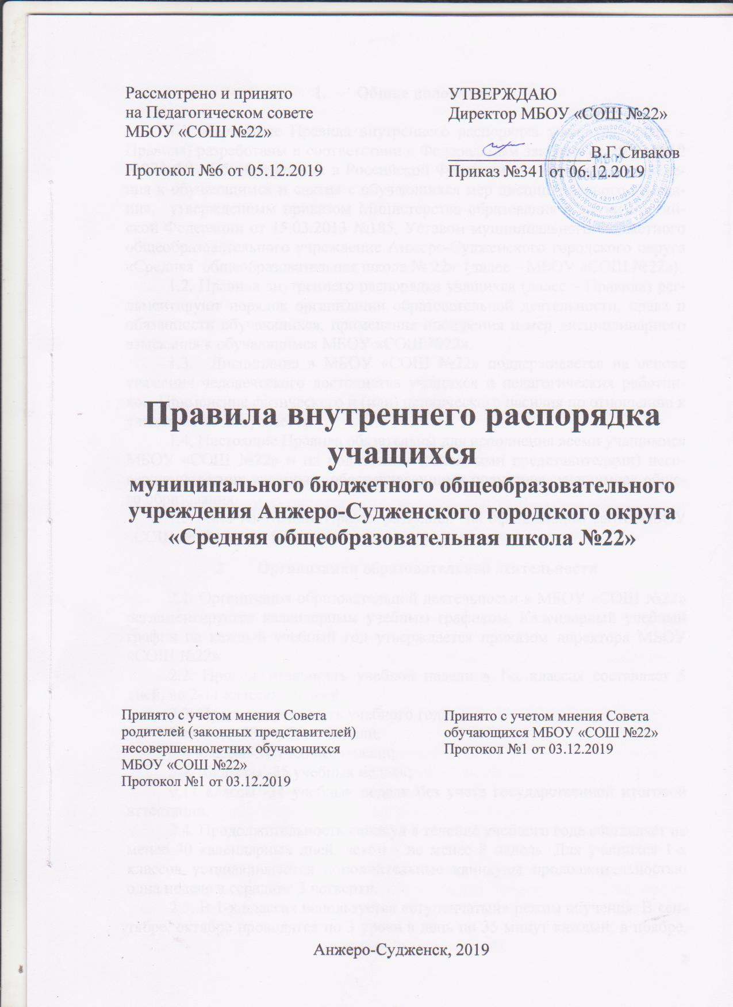

- Общие положения

1.1. Настоящие Правила внутреннего распорядка учащихся (далее - Правила) разработаны в соответствии с Федеральным законом от 29.12.2012 №273-ФЗ «Об образовании в Российской Федерации», Порядком применения к обучающимся и снятия с обучающихся мер дисциплинарного взыскания, утвержденным приказом Министерства образования и науки Российской Федерации от 15.03.2013 №185, Уставом муниципального бюджетного общеобразовательного учреждение Анжеро-Судженского городского округа «Средняя общеобразовательная школа № 22» (далее – МБОУ «СОШ №22»).
1.2. Правила внутреннего распорядка учащихся (далее – Правила) регламентируют порядок организации образовательной деятельности, права и обязанности обучающихся, применение поощрения и мер дисциплинарного взыскания к обучающимся МБОУ «СОШ №22».
1.3. Дисциплина в МБОУ «СОШ №22» поддерживается на основе уважения человеческого достоинства учащихся и педагогических работников. Применение физического и (или) психического насилия по отношению к учащимся не допускается.
1.4. Настоящие Правила обязательны для исполнения всеми учащимися МБОУ «СОШ №22» и их родителями (законными представителями) несовершеннолетних учащихся, обеспечивающими получение учащимися общего образования.
1.5. Текст настоящих Правил размещен на официальном сайте МБОУ «СОШ №22» в сети Интернет.

- Организация образовательной деятельности

2.1. Организация образовательной деятельности в МБОУ «СОШ №22» регламентируется календарным учебным графиком. Календарный учебный график на каждый учебный год утверждается приказом директора МБОУ «СОШ №22».
2.2. Продолжительность учебной недели в 1-х классах составляет 5 дней, во 2-11 классах - 6 дней.
2.3. Продолжительность учебного года:
1 классы- 33 учебные недели;
2-4 классы -34 учебные недели;
5-8,10 классы -35 учебных недель;
9,11 классы -34 учебные недели без учета государственной итоговой аттестации.
2.4. Продолжительность каникул в течение учебного года составляет не менее 30 календарных дней, летом - не менее 8 недель. Для учащихся 1-х классов устанавливаются дополнительные каникулы продолжительностью одна неделя в середине 3 четверти.
2.5. В 1-х классах используется «ступенчатый» режим обучения. В сентябре, октябре проводятся по 3 урока в день по 35 минут каждый; в ноябре, декабре - по 4 урока по 35 минут каждый; в январе - мае - по 4 урока по 40 минут каждый.
2.6. Во 2 - 9 классах продолжительность урока составляет 45 минут каждый.
2.7. Учебные занятия начинаются:
для 1 смены - 8 часов 00 минут;
для 2 смены - 14 часов 00 минут.
2.8. Продолжительность перемен между уроками составляет:
минимальная - 10 минут; максимальная - 20 минут.
2.9. Учащиеся приходят в МБОУ «СОШ №22» не позднее 7 часов 45 минут – первая смена, не позднее 13 часов 45 минут – вторая смена. Опоздание на уроки недопустимо.
2.10. Горячее питание учащихся осуществляется в школьной столовой в соответствии с расписанием, утверждаемым на каждый учебный год директором МБОУ «СОШ №22».

3. Права, обязанности и ответственность учащихся

3.1. Учащиеся имеют право на:
3.1.1. выбор организации, осуществляющей образовательную деятельность, формы получения образования и формы обучения после получения основного общего образования или после достижения восемнадцати лет;
3.1.2. предоставление условий для обучения с учетом особенностей их психофизического развития и состояния здоровья, в том числе получение социально-педагогической и психологической помощи, бесплатной психолого-медико-педагогической коррекции;
3.1.3. обучение по индивидуальному учебному плану, в том числе ускоренное обучение, в пределах осваиваемой образовательной программы в порядке, установленном локальными нормативными актами МБОУ «СОШ № 22»;
3.1.4. выбор факультативных (необязательных для данного уровня образования) и элективных (избираемых в обязательном порядке) учебных предметов, курсов, дисциплин (модулей) из перечня, предлагаемого МБОУ «СОШ № 22» (после получения основного общего образования);
3.1.5. освоение наряду с учебными предметами, курсами, дисциплинами (модулями) по осваиваемой образовательной программе любых других учебных предметов, курсов, дисциплин (модулей), преподаваемых в МБОУ «СОШ № 22», в установленном ею порядке, а также преподаваемых в других организациях, осуществляющих образовательную деятельность, учебных предметов, курсов, дисциплин (модулей);
3.1.6. уважение человеческого достоинства, защиту от всех форм физического и психического насилия, оскорбления личности, охрану жизни и здоровья;
3.1.7. свободу совести, информации, свободное выражение собственных взглядов и убеждений;
3.1.8. каникулы - плановые перерывы при получении образования для отдыха и иных социальных целей в соответствии с законодательством об образовании и календарным учебным графиком;
3.1.9. перевод для получения образования по другой форме обучения в порядке, установленном законодательством об образовании;
3.1.10. перевод в другую образовательную организацию, реализующую образовательную программу соответствующего уровня, в порядке, предусмотренном федеральным органом исполнительной власти, осуществляющим функции по выработке и реализации государственной политики и нормативно-правовому регулированию в сфере общего образования;
3.1.11. участие в управлении МБОУ «СОШ №22» в порядке, установленном её Уставом;
3.1.12. ознакомление со свидетельством о государственной регистрации, с Уставом, с лицензией на осуществление образовательной деятельности, со свидетельством о государственной аккредитации, с учебной документацией, другими документами, регламентирующими организацию и осуществление образовательной деятельности в МБОУ «СОШ №22»;
3.1.13. бесплатное пользование библиотечно-информационными ресурсами, учебной, производственной, научной базой «СОШ №22»;
3.1.14. пользование в порядке, установленном локальными нормативными актами, лечебно-оздоровительной инфраструктурой, объектами культуры и объектами спорта МБОУ «СОШ № 22»;
3.1.15. развитие своих творческих способностей и интересов, включая участие в конкурсах, олимпиадах, выставках, смотрах, физкультурных мероприятиях, спортивных мероприятиях, в том числе в официальных спортивных соревнованиях и других массовых мероприятиях;
3.1.16. поощрение за успехи в учебной, физкультурной, спортивной, общественной, научной, научно-технической, творческой, экспериментальной и инновационной деятельности;
3.1.17. посещение по своему выбору мероприятий, которые проводятся в МБОУ «СОШ № 22» и не предусмотрены учебным планом, в порядке, установленном соответствующим положением;
3.1.18. участие в общественных объединениях, созданных в соответствии с законодательством Российской Федерации, а также на создание общественных объединений, обучающихся в установленном федеральным законом порядке;
3.1.19. обращение в комиссию по урегулированию споров между участниками образовательных отношений;
3.1.20. иные академические права, предусмотренные Федеральным законом от 29.12.2012 №273-ФЗ «Об образовании в Российской Федерации», иными нормативными правовыми актами Российской Федерации, локальными нормативными актами МБОУ «СОШ № 22».
3.2. Учащиеся обязаны:
3.2.1. добросовестно осваивать образовательную программу, выполнять индивидуальный учебный план, в том числе посещать предусмотренные учебным планом или индивидуальным учебным планом учебные занятия, осуществлять самостоятельную подготовку к занятиям, выполнять задания, данные педагогическими работниками в рамках образовательной программы;
3.2.2. выполнять требования Устава МБОУ «СОШ № 22», настоящих Правил и иных локальных нормативных актов по вопросам организации и осуществления образовательной деятельности;
3.2.3. заботиться о сохранении и об укреплении своего здоровья, стремиться к нравственному, духовному и физическому развитию и самосовершенствованию;
3.2.4. уважать честь и достоинство других обучающихся и работников МБОУ «СОШ № 22», не создавать препятствий для получения образования другими обучающимися;
3.2.5. бережно относиться к имуществу МБОУ «СОШ № 22»;
3.2.6. иные обязанности, предусмотренные Федеральным законом от 29.12.2012 №273-ФЗ «Об образовании в Российской Федерации», иными нормативными правовыми актами Российской Федерации, локальными нормативными актами МБОУ «СОШ № 22».

4. Поощрения и дисциплинарное воздействие

4.1. За успехи в учебной, физкультурной, спортивной, общественной, научной, научно-технической, творческой, экспериментальной и инновационной деятельности к учащимся МБОУ «СОШ № 22» могут быть применены следующие виды поощрений:
- объявление благодарности;
- направление благодарственного письма родителям (законным представителям) несовершеннолетнего учащегося;
- награждение почетной грамотой и (или) дипломом;
- награждение ценным подарком;
- выплата губернаторской стипендии;
- представление к награждению медалью «За особые успехи в учении».
4.1.1. Объявление благодарности учащемуся, родителям (законным представителям) несовершеннолетнего учащегося, направление благодарственного письма по месту работы родителей (законных представителей) несовершеннолетнего учащегося могут применять все педагогические работники МБОУ «СОШ № 22» при проявлении учащимся активности с положительным результатом.
4.1.2. Награждение почетной грамотой (дипломом) может осуществляться администрацией МБОУ «СОШ № 22» по представлению классного руководителя и (или) учителя-предметника за особые успехи, достигнутые учащимся по отдельным предметам учебного плана и (или) во внеурочной деятельности на уровне МБОУ «СОШ № 22» и (или) муниципального округа.
4.1.3. Награждение ценным подарком осуществляется за счет дополнительных финансовых средств по представлению заместителей директора на основании приказа директора МБОУ «СОШ № 22» за особые успехи, достигнутые на муниципальном, региональном, федеральном уровнях.

4.1.4. Награждение грамотой Губернатора Кемеровской области, губернаторской стипендией обучающихся 2-11 классов осуществляется 2 раза в год (декабрь, май) за отличную учебу по всем предметам.

4.1.5. Учащимся, завершившим освоение образовательных программ среднего общего образования, успешно прошедшим государственную итоговую аттестацию и имеющим итоговые оценки успеваемости "отлично" по всем учебным предметам, изучавшимся в соответствии с учебным планом, МБОУ «СОШ №22» одновременно с выдачей аттестата о среднем общем образовании с отличием вручает медаль "За особые успехи в учении", образец, описание и порядок выдачи которой устанавливаются федеральным органом исполнительной власти, осуществляющим функции по выработке и реализации государственной политики и нормативно-правовому регулированию в сфере общего образования.
4.2. За неисполнение или нарушение Устава МБОУ «СОШ №22», настоящих Правил и иных локальных нормативных актов по вопросам организации и осуществления образовательной деятельности к учащимся могут быть применены меры дисциплинарного взыскания.
4.2.1. Меры педагогического воздействия представляют собой действия администрации МБОУ «СОШ № 22», ее педагогических работников, направленные на разъяснение недопустимости нарушения правил поведения в МБОУ «СОШ № 22», осознание учащимися пагубности совершенных им действий, воспитание личных качеств учащегося, добросовестно относящегося к учебе и соблюдению дисциплины.
4.2.2. К учащимся могут быть применены следующие меры дисциплинарного взыскания:
- замечание;
- выговор;
- отчисление из МБОУ «СОШ № 22».
Меры дисциплинарного взыскания не применяются к учащимся по образовательным программам начального общего образования, а также к учащимся с ограниченными возможностями здоровья (с задержкой психического развития и различными формами умственной отсталости).
За каждый дисциплинарный проступок может быть применена одна мера дисциплинарного взыскания.
При выборе меры дисциплинарного взыскания МБОУ «СОШ № 22» должна учитывать тяжесть дисциплинарного проступка, причины и обстоятельства, при которых он совершен, предшествующее поведение учащегося, его психофизическое и эмоциональное состояние, а также мнение совета учащихся, совета родителей (законных представителей) несовершеннолетних учащихся МБОУ «СОШ № 22».
Не допускается применение мер дисциплинарного взыскания к учащимся во время их болезни, каникул, отпуска по беременности и родам или отпуска по уходу за ребенком.
До применения меры дисциплинарного взыскания МБОУ «СОШ № 22» должна затребовать от учащегося письменное объяснение. Если по истечении трех учебных дней указанное объяснение учащимся не представлено, то составляется соответствующий акт. Отказ или уклонение учащегося от предоставления им письменного объяснения не является препятствием для применения меры дисциплинарного взыскания.
Мера дисциплинарного взыскания применяется не позднее одного месяца со дня обнаружения проступка, не считая времени отсутствия учащегося, указанного в абзаце 5 п. 4.2.2, а также времени, необходимого на учет мнения совета учащихся, совета родителей (законных представителей) несовершеннолетних учащихся МБОУ «СОШ № 22», но не более семи учебных дней со дня представления директору МБОУ «СОШ № 22» мотивированного мнения указанных советов в письменной форме.
Отчисление несовершеннолетнего учащегося, достигшего возраста пятнадцати лет, из МБОУ «СОШ № 22» как мера дисциплинарного взыскания допускается за неоднократное совершение дисциплинарных проступков. Указанная мера дисциплинарного взыскания применяется, если иные меры дисциплинарного взыскания и меры педагогического воздействия не дали результата, и дальнейшее пребывание учащегося в МБОУ «СОШ № 22» оказывает отрицательное влияние на других учащихся, нарушает их права и права работников МБОУ «СОШ № 22», а также нормальное функционирование МБОУ «СОШ № 22».
Отчисление несовершеннолетнего учащегося как мера дисциплинарного взыскания не применяется, если сроки ранее примененных к учащемуся мер дисциплинарного взыскания истекли и (или) меры дисциплинарного взыскания сняты в установленном порядке.
Решение об отчислении несовершеннолетнего учащегося, достигшего возраста пятнадцати лет и не получившего основного общего образования, как мера дисциплинарного взыскания принимается с учетом мнения его родителей (законных представителей) и с согласия комиссии по делам несовершеннолетних и защите их прав. Решение об отчислении учащихся - детей-сирот, детей, оставшихся без попечения родителей, принимается с согласия комиссии по делам несовершеннолетних и защите их прав и органа опеки и попечительства.
Об отчислении несовершеннолетнего учащегося в качестве меры дисциплинарного взыскания МБОУ «СОШ № 22» незамедлительно обязана проинформировать орган местного самоуправления, осуществляющий управление в сфере образования. Орган местного самоуправления, осуществляющий управление в сфере образования, и родители (законные представители) несовершеннолетнего учащегося, отчисленного из МБОУ «СОШ № 22», не позднее чем в месячный срок принимают меры, обеспечивающие получение несовершеннолетним общего образования.
Применение к учащемуся меры дисциплинарного взыскания оформляется приказом директора МБОУ «СОШ № 22», который доводится до учащегося, родителей (законных представителей) несовершеннолетнего учащегося под роспись в течение трех учебных дней со дня его издания, не считая времени отсутствия, учащегося в МБОУ «СОШ № 22». Отказ учащегося, родителей (законных представителей) несовершеннолетнего учащегося ознакомиться с указанным приказом под роспись оформляется соответствующим актом.
Учащийся, родители (законные представители) несовершеннолетнего учащегося вправе обжаловать в комиссию по урегулированию споров между участниками образовательных отношений меры дисциплинарного взыскания и их применение к учащемуся.
Решение комиссии по урегулированию споров между участниками образовательных отношений является обязательным для всех участников образовательных отношений в МБОУ «СОШ №22» и подлежит исполнению в сроки, предусмотренные указанным решением.
Решение комиссии по урегулированию споров между участниками образовательных отношений может быть обжаловано в установленном законодательством Российской Федерации порядке.
Если в течение года со дня применения меры дисциплинарного взыскания к учащемуся не будет применена новая мера дисциплинарного взыскания, то он считается не имеющим меры дисциплинарного взыскания.
Директор МБОУ «СОШ № 22» до истечения года со дня применения меры дисциплинарного взыскания имеет право снять ее с учащегося по собственной инициативе, просьбе самого учащегося, родителей (законных представителей) несовершеннолетнего учащегося, ходатайству совета учащихся или совета родителей (законных представителей) несовершеннолетних учащихся.

5. Защита прав учащихся

5.1. В целях защиты своих прав учащиеся, родители (законные представители) несовершеннолетних учащихся вправе самостоятельно или через своих представителей:
- направлять в органы управления МБОУ «СОШ № 22» обращения о применении к работникам МБОУ «СОШ № 22», нарушающим и (или) ущемляющим права обучающихся, родителей (законных представителей) несовершеннолетних обучающихся дисциплинарных взысканий. Такие обращения подлежат обязательному рассмотрению указанными органами с привлечением обучающихся, родителей (законных представителей) несовершеннолетних обучающихся;
- обращаться в комиссию по урегулированию споров между участниками образовательных отношений, в том числе по вопросам о наличии или отсутствии конфликта интересов педагогического работника;
- использовать не запрещенные законодательством Российской Федерации иные способы защиты своих прав и законных интересов.

